C4 Container [центробанк ГЦИ]
Ссылка: https://drive.google.com/file/d/1531FZ74PkU7-22Q_g7Jsc_1b6UxiSLBq/view?usp=sharing
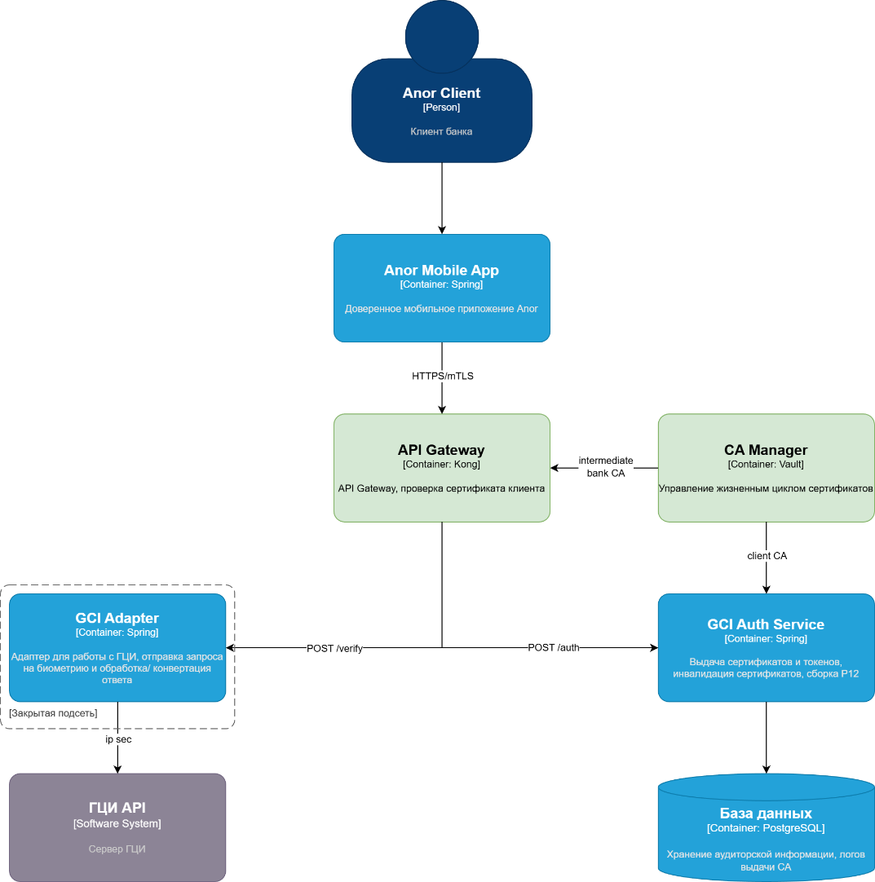

Компонеты

Платформенные компоненты:
- Api Gateway (Kong) - роутинг АПИ, rate limiting, mTLS, проверка клиентских сертификов, (опционально) проверка access token от GCI Auth Service
  - mTLS и проверка сертификатов: плагин mtls-auth
  - нужно импортировать bank intermediate CA (public key) из Vault
- CA Manager (Vault) - управление CA, создание клиентских сертификатов, хранение инвалидированных сертификатов
  - нужно создать bank intermediate CA

Продуктовые компоненты (к разработке):
- GCI Adapter- адаптер для работы с АПИ Центробанка (ГЦИ), отправка запросов, обработка ответов, поддержка IP SEC туннеля
- GCI Auth Service - регистрация verification id, выдана access token, выдача клиентского сертификата, упаковка P12 контейнера (для SDK)
- База данных - хранение аудиторских записей по выдаче сертификатов

